Histórico de Revisões
Data | Revisão | Responsável | Descrição da Mudança
12/01/2026 | 00 | Bruno Franco | Emissão inicial;

1 – Objetivo:

O objetivo desta instrução de trabalho é fornecer um guia claro e detalhado para orientar o uso do Sistema de Bipagem por Etapas, bem como a análise das informações disponibilizadas no painel do site, permitindo uma visualização eficaz, organizada e estratégica dos dados de todas as etapas de bipagem.
2 – Acesso ao link para realização das bipagens

2.1 Abertura do link para acessar as etapas cimed, entrada galpão e Saída Galpão

Etapa1: Vá para o url correspondente a sua etapa.
CIMED:
https://bf-solucoes.github.io/bipagem_galpao/galpao_cimed.html
Entrada Galpão VG:
https://bf-solucoes.github.io/bipagem_galpao/entrada_galpao_vg.html
Saída Galpão VG:
https://bf-solucoes.github.io/bipagem_galpao/saida_galpao_vg.html
Nota: Os links devem ser utilizados na etapa correta para evitar erro de registro.
Etapa 2: Clique na caixa “Bipe o código aqui” para iniciar a bipagem das etiquetas.

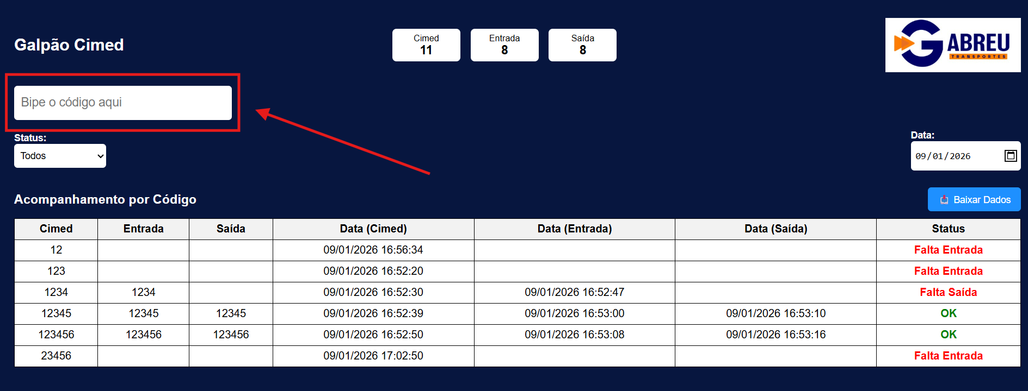

Etapa 3 – Após a bipagem dos dados, é possível visualizar as seguintes informações:
Quantidade de códigos bipados por etapa (visão geral);
Quadro com os códigos bipados em cada etapa;
Datas das bipagens por etapa;
Status de evolução das bipagens.
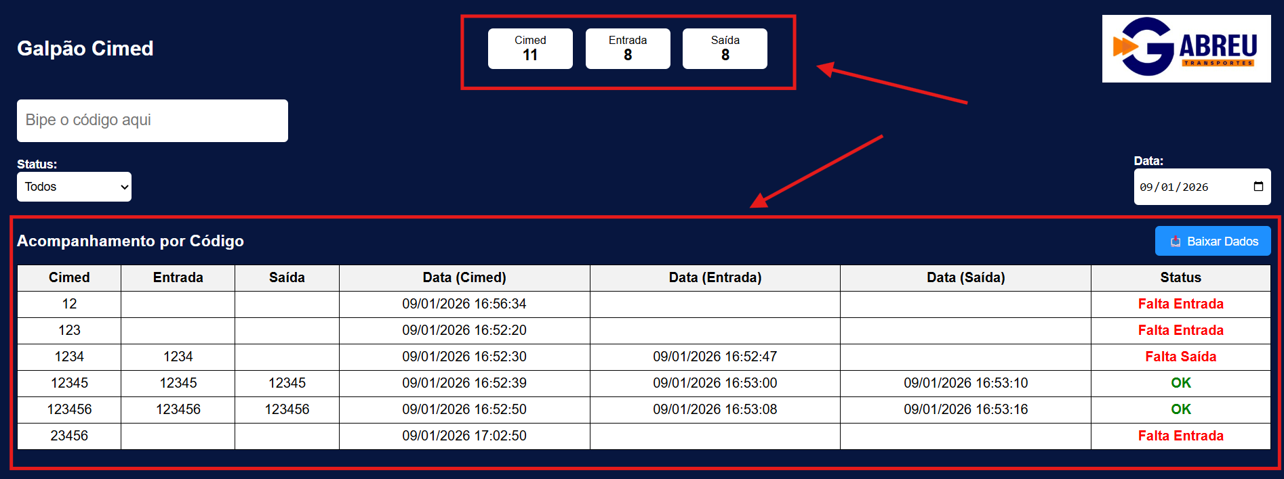
Etapa 4 – Filtro e Download:
Filtros Status e Data:
Todos
Pendente Cimed
Falta Entrada
Falta Saída
OK
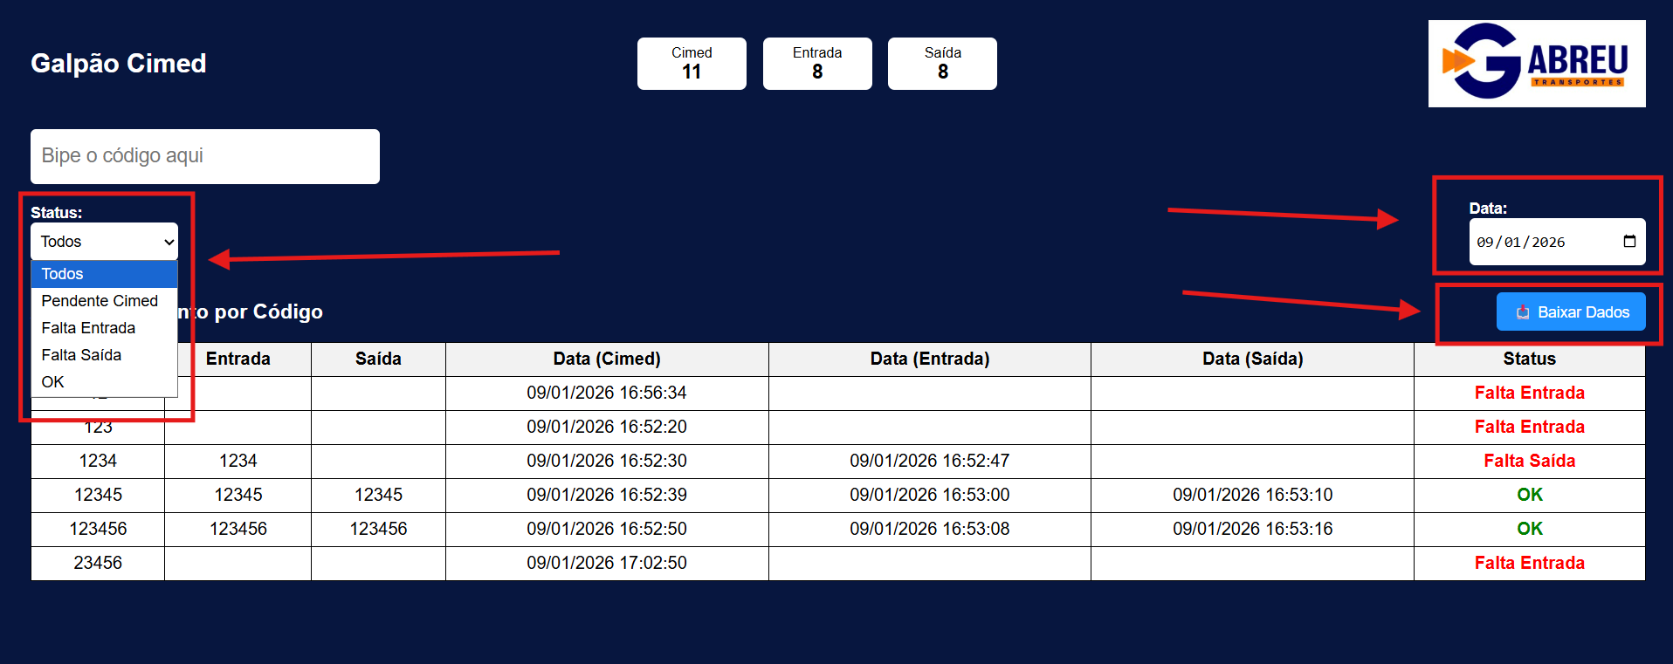

FIM
Aprovações
Área | Nome | Aprovação
Dados Business Intelligence (BI) | Bruno Franco
Diretor | Gerson Abreu
Gerente | Gabriela

